1. システム名称

「通知 de 勉強」

1. システム概要
   1. ターゲットユーザ
2. 年齢

10~40代を予定

1. 性格

試験には合格したい。

でも勉強はしたくないし、やる気も起きない。

そのような優柔不断な性格がメインの対象ではあるが、そこだけに対象を絞らず、幅広い性格をサポートする。

1. 職業

学生から社会人まで幅広く対象にする。

1. デジタルリテラシー

日常的にLINEを活用できる程度にはスマートフォンの扱いには慣れている程度。

* 1. 導入効果

怠けた性格で受動的な勉強スタイルでも、勉強を行えてしまう。

* 1. 動作概要

導入効果を実現するため、以下のメイン機能を実装する。

1. 学習をサポートする機能
2. 端末に通知で問題と選択肢を表示する機能
3. 通知から問題を解答する機能
4. 過去問道場のように、問題を快適に勉強することができる機能
5. 解答や正答率を集計し、集計したデータをユーザ個人別、全体、ランキングなどと、わかりやすく表示する機能
6. Googleアカウントと連携して、ユーザ情報や個人記録の記録などを行う機能
7. 動作シナリオ
   1. ユーザが通知を設定するシナリオを以下に示す。
      * 1. ユーザは『メイン画面]』から『オプション』を選択する。
        2. アプリは『オプション画面』に遷移する。
        3. 『オプション』の通知欄より、通知を設定する。
   2. ユーザが通知より出題された問題を解答するシナリオを以下に示す。
      * 1. 端末の通知に問題と選択肢が表示される。
        2. ユーザは表示された問題の解答を、選択肢より選択、タップする。
        3. アプリは『解答解説画面』に遷移する。
        4. 選択肢に対応する正解、不正解の表示を行う。
        5. アプリは正解、不正解をDBに記録する。
   3. ユーザがGoogleアカウントでログインするシナリオを以下に示す。
      * 1. ユーザは『メイン画面』から『オプション』を選択する。
        2. アプリは『オプション画面』に遷移する。
        3. 『オプション』のGoogle欄をタップ、Googleアカウントを設定する。
   4. ユーザが通知を利用せずにオプションを選択して問題を解くシナリオを以下に示す。
      * 1. ユーザは『メイン画面』から『出題オプション』を選択する。
        2. アプリは『出題オプション画面』に遷移する。
        3. 出題『出題オプション』を設定し、『開始ボタン』を押す。
        4. アプリは『出題解答画面』に遷移する。
        5. アプリは問題、選択肢を表示する。
        6. ユーザは選択肢より解答を選択する。
        7. アプリは『解答解説画面』に遷移する。
        8. 選択肢に対応する正解、不正解の表示を行う。
        9. アプリは正解、不正解をDBに記録する。
   5. ユーザーが通知を利用せず、ランダムに出題される問題を解くシナリオを以下に示す。
      * 1. ユーザは『メイン画面』から『ランダム出題』を選択する。
        2. アプリは『出題解答画面』に遷移する。
   6. ユーザが統計情報を表示するシナリオを以下に示す。
      * 1. ユーザは『メイン画面』から、『統計情報』を選択する。
        2. アプリは『統計情報画面』に遷移する
        3. 統計情報の表示を行なう。
8. ビジネスロジック
9. システムの構成
   1. ユーザ向けAndroid端末
      * 1. OSはAndroid7.0以上をサポート
        2. インターネット接続が可能であること

インターネット接続が不可能である場合、Googleアカウントとの連携により使えるようになる機能などに制限がかかるが、利用自体は可能である。

* + - 1. 画面解像度が1920 * 1080 を推奨
      2. 日本語環境を推奨
      3. その他に必要なセンサーなどはなし

1. システム構成図
   1. システムを構成するハードウェア/アプリケーションの関連図を以下に示す

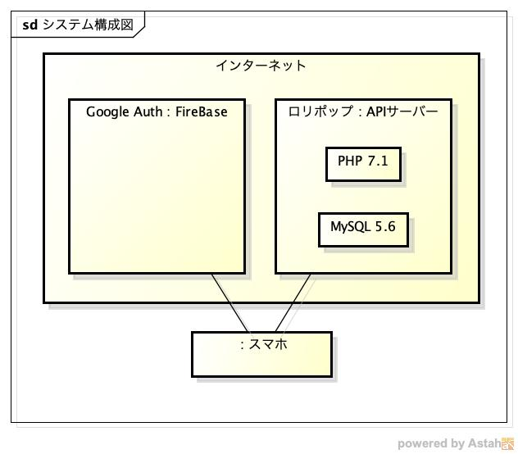

1. 業務フロー・アクティビティ図

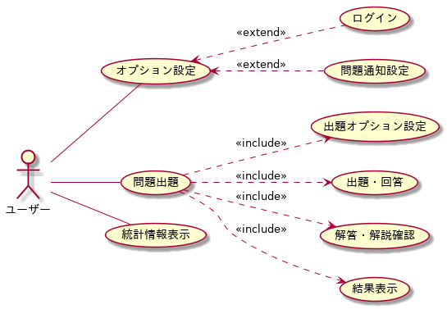

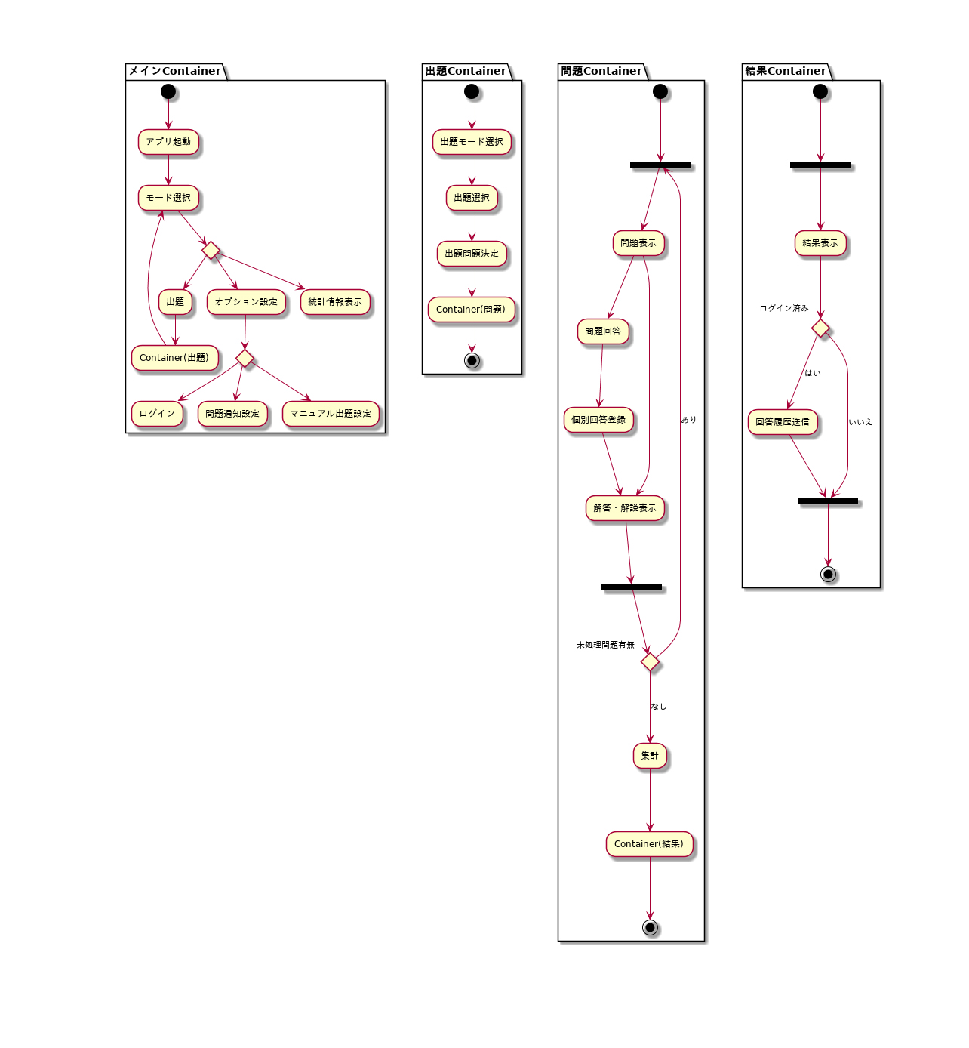

1. ハードウェア・ソフトウェア構成図

システム構成図に準じる。

1. ネットワーク構成図



暫定版

1. 機能一覧表

|  |  |  |  |  |  |  |  |
| --- | --- | --- | --- | --- | --- | --- | --- |
| 機能番号 | 関係 | 機能 | 操作者 | 利用画面名 | 動作アプリケーション | 連携アプリケーション | 詳細 |
| 1 | 出題 | 出題モード選択 | ユーザー | メイン | モバイルアプリ | --------- | 出題を選択後、ランダム、100問、20問、年度ごと、などの出題モード選択をする |
| 2 | 出題詳細設定 | ユーザー | 出題オプション | モバイルアプリ | --------- | 出題する問題の詳細設定を行う。 |
| 3 | 出題問題決定 | システム | 出題オプション | モバイルアプリ | --------- | 出題詳細設定に従い、実際に出題する問題を決定する |
| 4 | 出題 | システム | 出題解答 | モバイルアプリ | --------- | 全問解答済みかの判定や次の問題の表示および、集計への遷移を行う。 |
| 5 | 問題表示 | システム | 出題解答 | モバイルアプリ | --------- | 問題の表示を行う。 |
| 6 | 解答登録 | ユーザー | 出題解答 | モバイルアプリ | --------- | ローカルストレージに解答を登録しておく。 |
| 7 | 正誤判別 | システム | 出題解答 | モバイルアプリ | --------- | 正誤の判別を行い、解答・解説画面に遷移する。 |
| 8 | 解答・解説表示 | システム | 解答解説 | モバイルアプリ | --------- | 正誤の表示と、解答・解説の表示を行う。 |
| 9 | 集計 | システム | 出題解答 | モバイルアプリ | --------- | 今回の出題の合計点数等のために解答結果を集計 |
| 10 | 解答履歴登録 | システム | 出題解答 | モバイルアプリ | --------- | 集計した解答情報を、ローカルストレージに保存する。 |
| 11 | 解答履歴送信 | システム | 出題解答（終了時） | モバイルアプリ | APサーバ | 集計した解答履歴を、APサーバに送信する。 |
| 12 | 結果表示 | システム | 出題解答（終了時） | モバイルアプリ | --------- | 集計結果を表示する。 |
| 13 | 統計 | 統計情報表示 | ユーザー | 統計表示 | モバイルアプリ | --------- | 統計を表示する。 |
| 14 | オプション | オプション設定 | ユーザー | オプション | モバイルアプリ | --------- | オプションを設定させる。 |
| 15 | 通知 | 問題通知 | システム | モバイル端末の通知欄 | モバイルアプリ | --------- | オプションの通知設定に従い、通知を表示させる。 |
| 16 | 起動 | ユーザー | モバイル端末の通知欄 | モバイルアプリ | --------- | 通知した問題の解説表示をする時、アプリを起動する |
| 17 | バックグラウンド処理終了 | システム | モバイル端末の通知欄 | モバイルアプリ | --------- | 通知した問題の解答を受信し、一定時間後にバックグラウンド処理を終了する |
| 18 | 画面遷移 | モード選択 | ユーザー | メイン画面 | モバイルアプリ | --------- | 出題・統計情報・オプション等のモードを選択する。 |
| 19 | 画面遷移 | ユーザー | ＊ | モバイルアプリ | --------- | 指定した画面に遷移する。　必要に応じて値を渡す。 |
| 20 | バック | ユーザー | ＊ | モバイルアプリ | --------- | 直前の画面に遷移する。 |
| 21 | モバイル問い合わせ | 問題更新問い合わせ | システム | メイン画面 | モバイルアプリ | APサーバ | 問題が更新されたかどうか、起動時にAPに問い合わせる |
| 22 | 解答履歴モバイル問い合わせ | システム | 統計表示 | モバイルアプリ | APサーバ | 解答履歴をローカルストレージから検索する。なければ、APサーバに問い合わせる |
| 23 | 統計情報モバイル問い合わせ | システム | メイン画面 | モバイルアプリ | APサーバ | 問題ごとの統計情報をAPサーバに問い合わせる。　通信できなければ、通信エラーを表示する。 |
| 24 | APサーバ問い合わせ | 問題更新 | システム | --------- | APサーバ | モバイルアプリ | 問題の更新を行う。 |
| 25 | 解答履歴返信 | システム | --------- | APサーバ | モバイルアプリ | DBから取得した解答履歴情報を返す。 |
| 26 | 統計情報返信 | システム | --------- | APサーバ | モバイルアプリ | DBから取得した統計情報を返す。 |
| 27 | 更新後問題AP問い合わせ | システム | --------- | APサーバ | DBサーバ | モバイルアプリの問い合わせを受け、問題に更新があれば、DBに対して更新後の問題情報を問い合わせる。 |
| 28 | 解答履歴AP問い合わせ | システム | --------- | APサーバ | DBサーバ | モバイルアプリの問い合わせを受け、DBに対して該当ユーザーの解答履歴を問い合わせる。 |
| 29 | 統計情報AP問い合わせ | システム | --------- | APサーバ | DBサーバ | モバイルアプリの問い合わせを受け、DBに対して問題毎の統計情報を問い合わせる。 |
| 30 | DB登録 | ユーザー登録 | システム | オプション | モバイルアプリ | APサーバ→DBサーバ | ユーザー情報をDBサーバに登録する。 |
| 31 | 解答履歴DB登録 | システム | --------- | APサーバ | DBサーバ | 出題解答後、解答情報をDBサーバに登録する。 |
| 32 | アカウント | Googleアカウント連携 | ユーザー | オプション | モバイルアプリ | FireBase | 認証を行う。 |
| 33 | ローカルストレージ | ローカルストレージ情報登録 | ユーザー | 出題・解答、結果表示、オプション | モバイルアプリ | --------- | バリデーションの後、ローカルストレージに情報を保存する。 |

『10.機能一覧.xlsx』を参照

1. DB仕様
   * 1. テーブル一覧(エンティティ一覧)
     2. ER図
     3. テーブル定義(エンティティ定義)
2. UI設計
   * 1. 画面一覧
        1. メイン画面
        2. オプション画面
        3. 出題オプション画面
        4. 出題解答画面
        5. 解答解説画面
        6. 統計情報画面
     2. UI設計図

(UI設計図)

* + 1. 画面遷移図

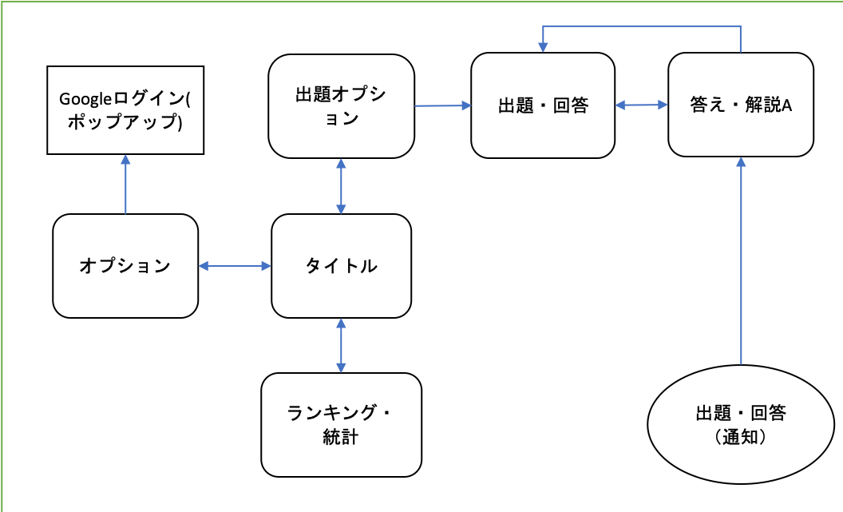

1. その他特記・注意事項
   * 1. 問題の入れ替えに伴う形式の変更を容易にするために、モジュール間の結合度を弱める設計を意識する。
2. 開発体制

プロジェクト体制

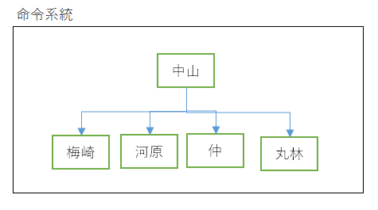

中山がいない場合、副リーダの河原がリーダの代理を行なう

1. 開発スケジュール
   * 1. 開始からリリースまでのスケジュール概要を役割を含めたガントチャートを以下に示す。

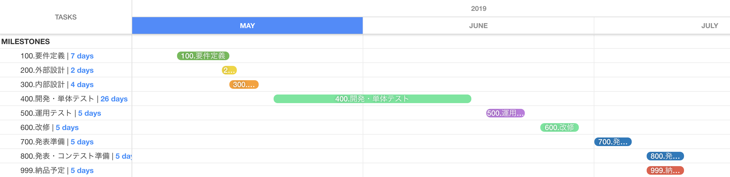

1. 品質指標
   * 1. 目標とする品質指標を以下に示す。

|  |  |  |  |  |
| --- | --- | --- | --- | --- |
| 評価項目 | 処理時間(ミリ秒) | 評価点数 | 数 | 追記 |
| 起動時間 |  |  |  |  |
| 画面遷移時間 |  |  |  |  |
| DB参照時間 |  |  |  |  |
| 通知センターアクセス速度 |  |  |  |  |
| バグ発見数 |  |  |  |  |
| 問題登録数 |  |  |  |  |

1. プロジェクト管理
   * 1. プロジェクトの管理ツールと運用方法、決まりを以下に示す。
     2. 進捗管理

Trelloにて行う。

* + 1. ソース管理

Githubにて行う。

* + 1. 連絡ツール

Slackにて行なう

* + 1. 週に一度、スライド一枚のレポートと、Trelloのガントチャートにて進捗管理、指摘を行う

1. 納品物
   * 1. プログラムファイル
     2. ソースコード、設計書、ドキュメント資料(GithubのプロジェクトリポジトリURL)
     3. 最新工程表(Trelloからエクスポート)
     4. 品質表(xUnitの実行結果)
2. 納品期限
   * 1. 2019年7月12日(金)